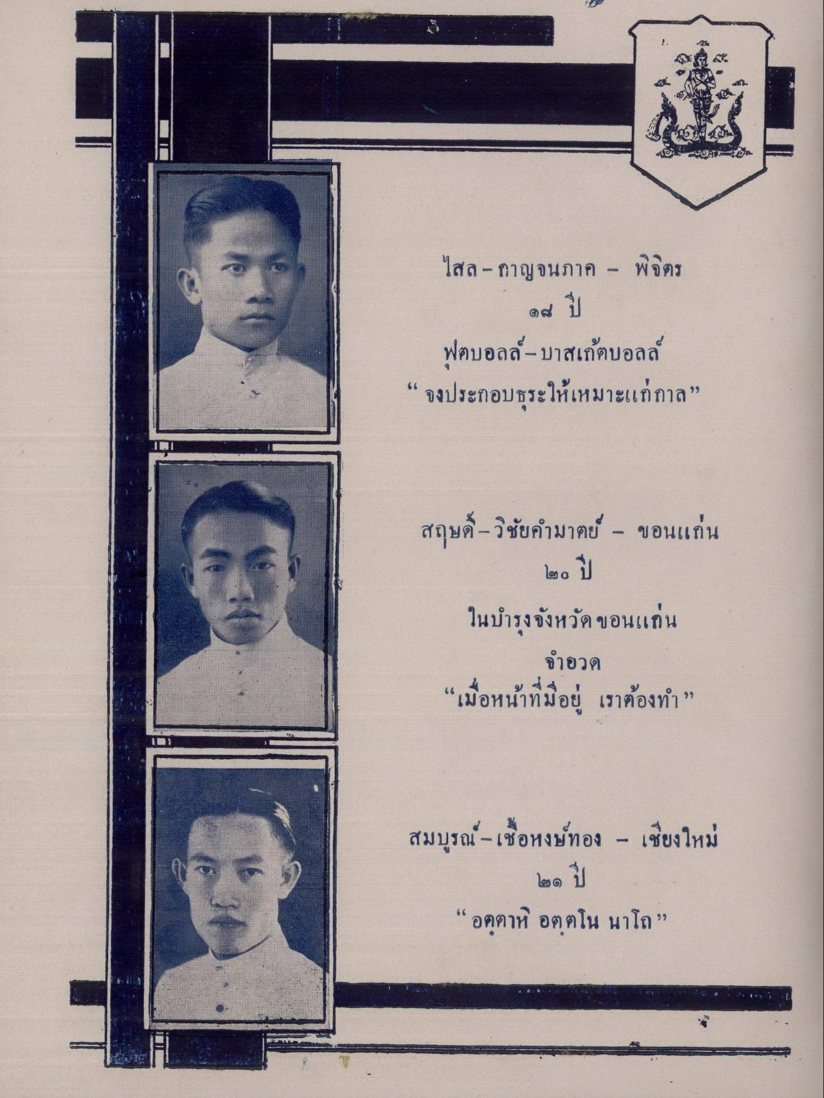
ไสล - กาญจนภาค - พิจิตร
ฟุตบอลล์ - บาสเกตบอลล์ “ จงประกอบธุระให้เหมาะแก่กาล”
สฤษดิ์ - วิชัยคํามาตย์ - ขอนแก่น
๒๐ ปี
ในบํารุงจังหวัดขอนแก่น
จําอวด “เมื่อหน้าที่มีอยู่ เราต้องทํา”
สมบูรณ์ - เชื่อหงษ์ทอง - เชียงใหม่
๒๑ ปี
น
“ อตตาหิ อตตโน นาโถ”

